PELAYANAN ONLINE
- Pelayanan Online
Aplikasi Online Berbasis Website untuk Pelayanan Masyarakat sehingga memudahkan pekerjaan perangkat desa menjadi lebih efisien. Aplikasi ini juga dapat diakses dimanapun kapanpun dengan device apapun.
Kelebihan Pelayanan Online dibanding Sikdes Offline:
Pelayanan Online | Sikdes Offline
- Dapat diakses dgn device apapun  - Dapat mengelola data penduduk  - Tambah, Ubah, Hapus, dan Cetak  - Sinkronisasi data  - Jika data di device A diubah  - Maka di device B juga berubah  - Form Surat Keterangan dapat di input data penduduk luar desa  - Form Surat Pengantar dapat di input data penduduk luar desa  - Form Surat Pernyataan dapat di input data penduduk luar desa  - Form Model N dapat di input data penduduk luar desa | - Hanya diakses dgn device terinstall sikdes  - Hanya dapat mencetak data penduduk  - Tidak ada sinkronisasi data  - Form Surat Keterangan hanya dapat di input data penduduk dalam desa  - Form Surat Pengantar hanya dapat di input data penduduk dalam desa  - Form Surat Pernyataan hanya dapat di input data penduduk dalam desa  - Form Model N hanya dapat di input data penduduk dalam desa

Kelebihan Lain dari Pelayanan Online dibanding Sikdes Offline:
Pelayanan Online | Sikdes Offline
- Dapat mengubah template surat  - Dapat membuat template surat | - Tidak dapat mengubah template surat  - Tidak dapat membuat template surat

- Fitur Pelayanan Online
- Setting Detail Desa
- Setting Penandatangan
- Setting Nomor Surat
- Kelola Surat
(Tambah, Edit, Hapus, dan Cetak)
- Biodata Penduduk WNI
- Surat Perintah Perjalanan Dinas
- Surat Keterangan Umum
- Surat Keterangan Tidak Mampu
- Surat Keterangan Domisili
- Surat Keterangan Domisili Tempat
- Surat Keterangan Usaha
- Surat Keterangan Harga Tanah
- Surat Keterangan Penghasilan
- Surat Pengantar Umum
- Surat Pengantar Catatan Kepolisian
- Surat Pengantar Ijin Keramaian
- Surat Pernyataan Umum
- Surat dan Formulir Perubahan Data
- Surat dan Formulir Keterangan Kematian
- Surat dan Formulir Keterangan Kelahiran
- Surat dan Formulir Keterangan Pindah Keluar
- Surat Keterangan Pindah Datang
- Surat Pengantar Nikah N1~N6
- Surat Keterangan Wali Nikah
- Surat Keterangan Wali Hakim
- Surat Keterangan Belum Menikah
- Surat Pernyataan Status Nikah
- Kelola Data Penduduk
(Tambah, Edit, Hapus, dan Cetak)
- Monografi atau Komposisi Penduduk
- Ubah Kata Sandi

- Biaya Aplikasi (Mei 2024)
# PEMBAYARAN A
- Tahun Pertama Aplikasi 750K
- Perpanjangan Aplikasi 250K / tahun
# PEMBAYARAN B
- Tahun Pertama Aplikasi 500K
- Tahun Kedua Aplikasi 500K
- Perpanjangan Aplikasi 250K / Tahun
Catatan:
- Mengubah sedikit template surat GRATIS
- Membuat template surat 25K s.d. 50K / lembar

- Kontak
- Whatsapp : 089-950-950-35
- Alamat : Peterongan Rt 09 Rw 04, Desa Tegalrejo,
Kec Tegalrejo, Kab Magelang, Jawa Tengah.

DAFTAR ISI
- Pelayanan Online
- Fitur Pelayanan Online
- Biaya Aplikasi
- Kontak
- Tutorial Singkat
- Login Aplikasi
- Membuat Surat
- Kelola Data Penduduk
- Tutorial Lain
- Setting Nomor Surat
- Setting Penandatangan

- Tutorial Singkat
- Login Aplikasi
- Buka browser, contohnya “chrome” atau “firefox”
- Ketik Alamat websitenya, contohnya “wonokerto.desategalrejo.com”
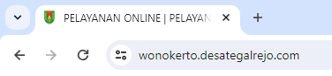
- Pada bagian kanan atas, klik logo “gembok”, klik “login”
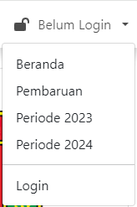
- Input “NIK” dan “Password”
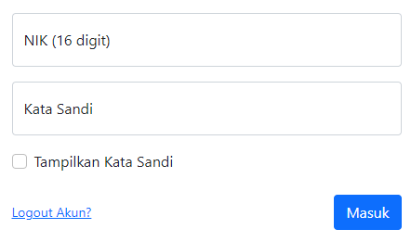
- Apabila berhasil “Masuk”, muncul notifikasi berikut
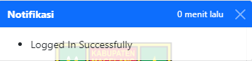

- Tutorial Singkat
- Membuat Surat
- Login Aplikasi
- Pada bagian kiri, pilih salah satu menu “pelayanan”, contohnya “pelayanan surat”
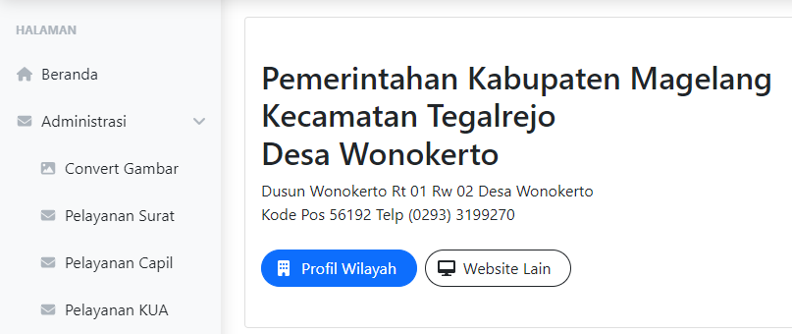
- Pilih menu yang ada, misal “surat keterangan”
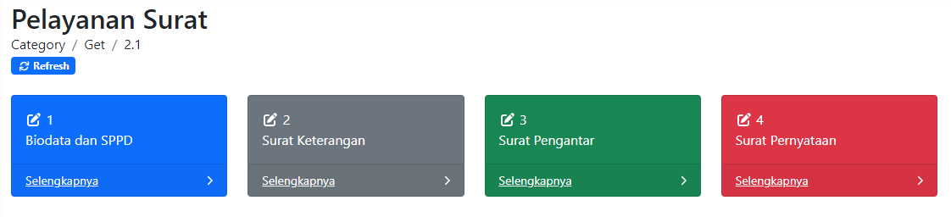
- Pilih menu yang ada, misal “Surat Keterangan Penghasilan”
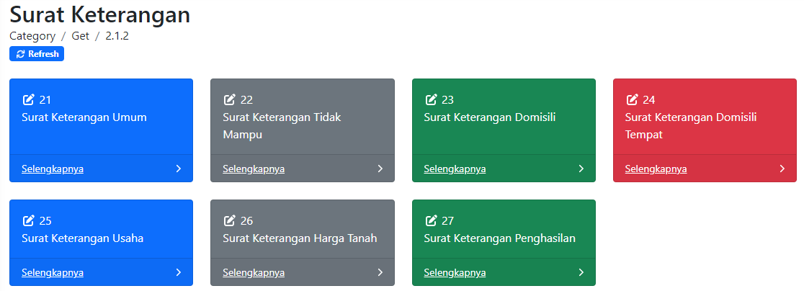

- Klik “Tambah”
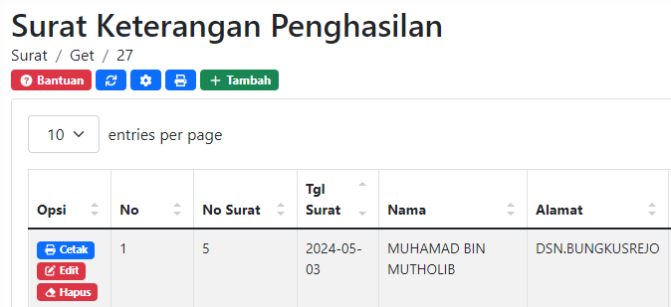
- Klik “Cari”
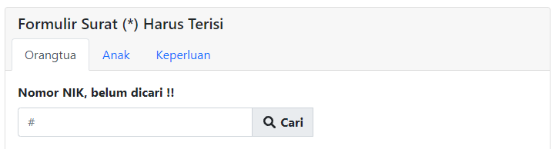
- Klik “Nama”
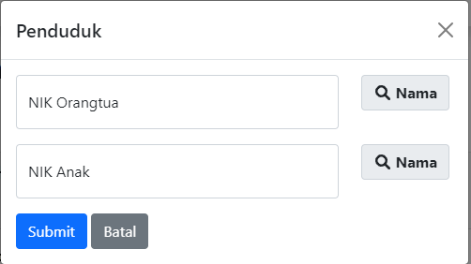
- Ketik “Nama” Penduduk yg dibutuhkan, lalu klik “Pilih”
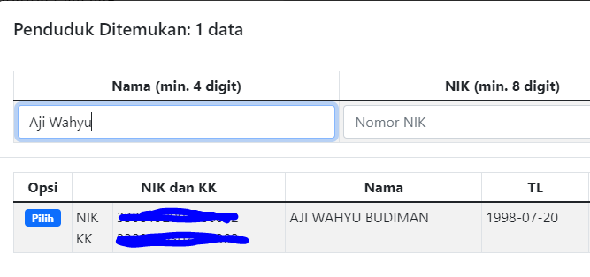
- Jika data penduduk yg dibutuhkan sudah dicari, lalu klik “Submit”
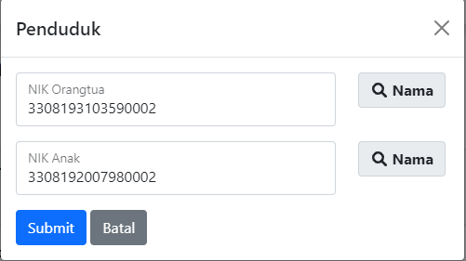
- Lengkapi formulir yang di minta
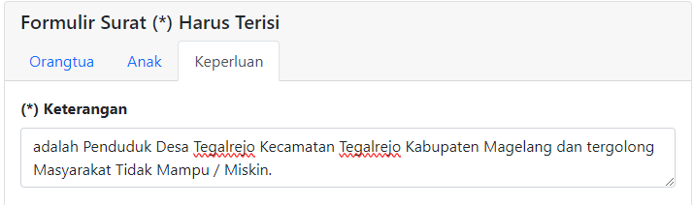
- Jika Sudah, klik “Tambah”
- Apabila muncul “kotak hijau” maka ada “Kotak merah” yang perlu di input !!
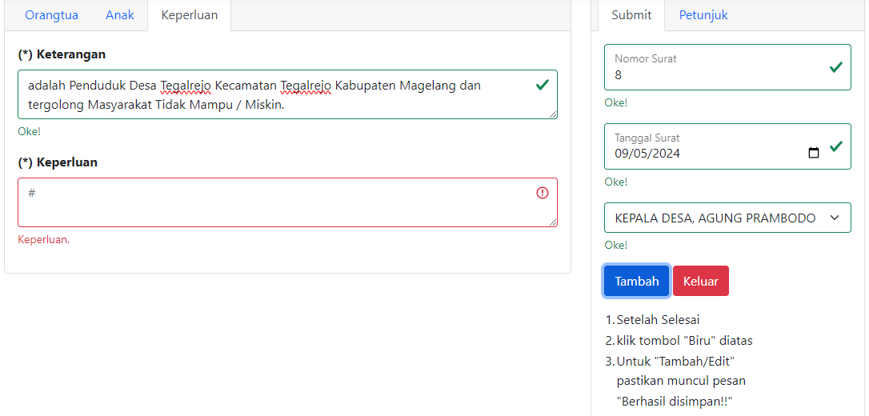
- Setelah berhasil, maka akan muncul notifikasi
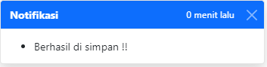
- Kemudian klik “Keluar” disebelah tombol “Tambah” tadi..
- Kemudian klik “Cetak” untuk melihat surat yg telah dibuat.
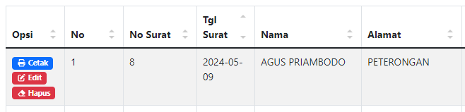

- Tutorial Singkat
- Mengelola Data Penduduk
- Pada bagian kiri, klik “Data Penduduk”
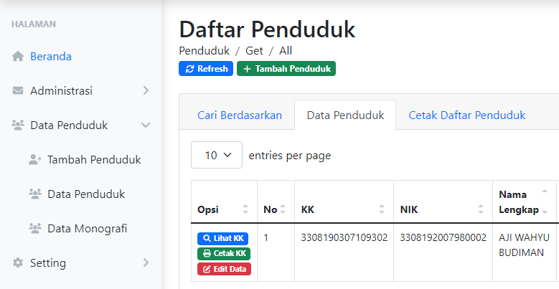
- Untuk tambah penduduk, klik “Tambah Penduduk”
- Untuk ubah penduduk, klik “Cari Berdasarkan” lalu cari penduduk
- Setelah data penduduk ditemukan, klik “Edit Data”
- Lengkapi formulirnya
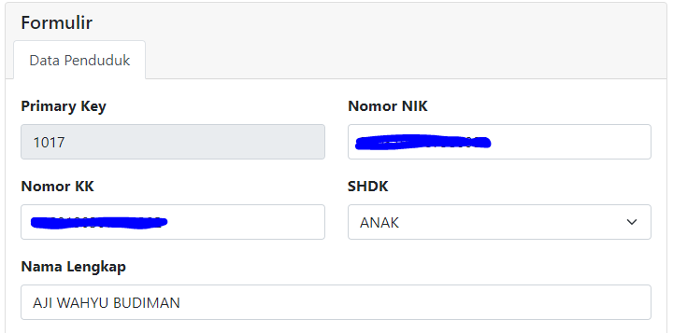

- Tutorial Lain
- Setting Nomor Surat
- Pada bagian kiri, klik “Setting”, klik “Nomor Surat”
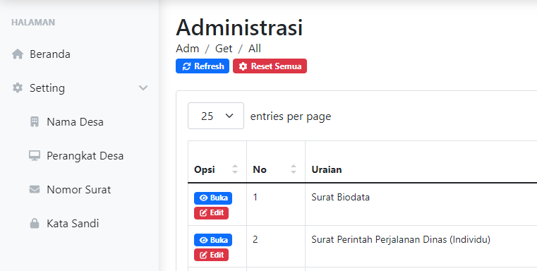
- Klik “Reset Semua” untuk mereset nomor mulai dari 1 semua.
- Klik “Edit” untuk mengubah penomoran surat
- Lengkapi formulirnya
- Hasil Contoh Gambar Kiri : “145 / nomor / Ds.01 / SKU / XII / 2024”
- Hasil Contoh Gambar Kanan : “Ds.01 / 145 / nomor / SKU / XII / 2024”
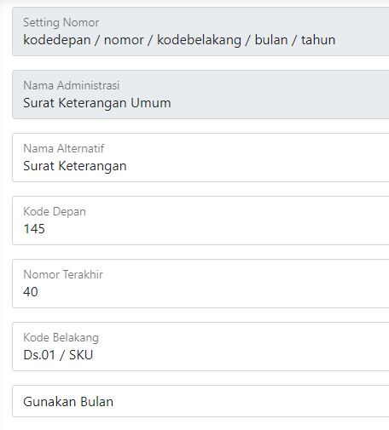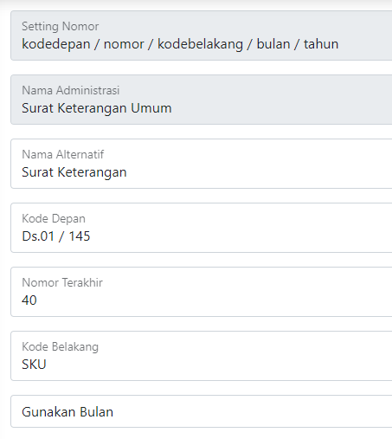
- Jika Sudah, klik “Edit”
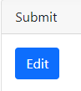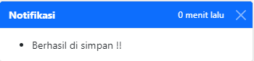
- Jika berhasil, muncul notifikasi berhasil.

- Tutorial Lain
- Setting Penandatangan
- Pada bagian kiri, klik “Setting”, klik “Perangkat Desa”
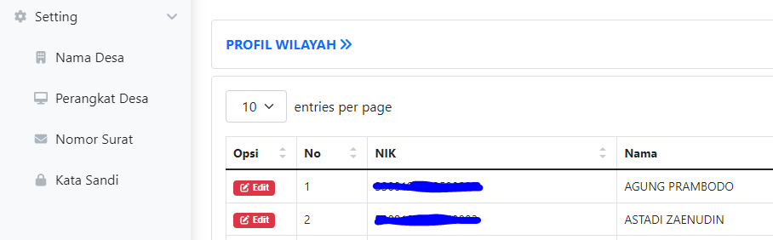
- Klik “Edit”
- Lengkapi Formulir
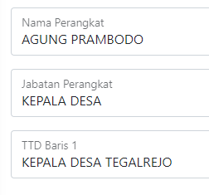
- Jika Sudah, klik “Edit”
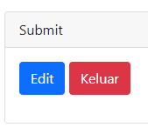
- Jika berhasil, muncul notifikasi berhasil.
- Setelah berhasil, klik “Keluar”

